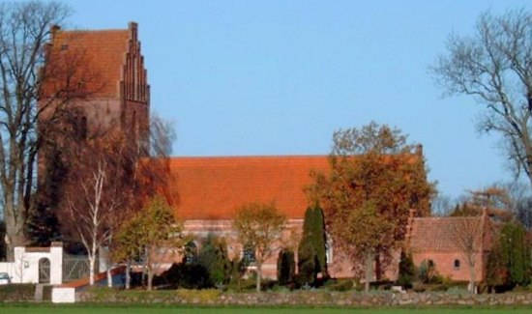

Glim Menighedsråd
Referalt af Menighedsrådsmøde tirsdag d. 18. januar 2022, kl. 19.00
Deltagere: Hans Christian Jensen, Peter Kjær Strandlyst, Hanne/BC Revision, Robert Olsen, Kirsten Jensen, Ane Stallknecht og Karen Vinther Ringsmose
Afbud: Tom E. Sørensen og Susanne B. Nielsen

- Godkendelse af dagsorden
- Godkendelse /underskrift af referat fra sidste møder
.
- Gennemgang af budget og regnskab ved Tom og Hanne
- Betaling af Sjællandske Medier
Det ser ud til at Glim har betalt for mange fakturaer ifm aktiviteter. Fakturaerne sendes til Peter og Susanne, som gennemgår dem mht at tjekke om nogle af fakturaerne skal betales af Rorup. Der stilles forslag om at der oprettes to konti – en til Glim og en til Rorup
- Ansøgning om midler til katafalk
Der sendes en ny ansøgning jf. aftale med provsten
- Forklaring til provstiet om enefuldmagt til regnskabsfører.
Se særskilt referat.
- Pga sygdom sendes fakturaer til næstformanden til anvisning indtil videre
.
- Status på igangværende og kommende projekter vedrørende kirke og kirkegård
Tårnuret er færdig
Dræn ved kirkemuren er færdig
Urnegravstederne er et igangværende projekt.
På næste møde drøftes urnegravstederne
Nyt projekt efter fældning af cedertræet og brug af stammen til insekt bo
Kompostbeholderen bør være større- dette undersøges
Der ansøges om 5% midler til sikring af gravsten
Der skal indkaldes til kirke- og kirkegårdssyn formanden kommer med forslag til dato i maj og kontakter den byggesagkyndige.
Peter undersøger mulighederne for at lægge referater fra MR-møderne på sogn.dk

- Nyt fra aktivitetsudvalget
  - Udvalget fremlægger en status og kommende aktiviteter
Der er planlagt aktiviteter frem til sommerferien
Næstformanden sikrer annoncering

- Nyt fra formanden
  - Orientering om henvendelse fra stiftskontoret vedrørende Glim kirkes anvendelse til optagelse af reklamefilm
Orienteringen blev taget til efterretning

- Nyt fra medarbejderne
Prislisten for Glim kirke justeres af næstformand/fungerende kasserer og graver inden udsendelse af regninger

- Nyt fra præsten
  - Fortsat drøftelse af 9 gudstjenester - skal vi/ må vi gøre noget andet.
Dette skal koordineres med Osted og Allerslev. Der skal søges om en prøveperiode.
Karen orienterede omkring ændring i opgaverne som præst.
Karen orienterede om arbejdet med minikonfirmander
Konfirmandtræf er aflyst
Karen orienterede om ” Himmelske dage”.
Der blev orienteret om aktiviteter omkring bispevalget

- Runde omkring opgavefordeling og uklarheder/spørgsmål ifb med arbejdet i MR
Mulighederne for at finde en vikar pga. sygdom undersøges.

- Eventuelt
- Opdatering på Nytårskur
Der afholdes nytårskur fredag d. 4. februar 2022. Der kommer løbende tilmeldinger.

Ane Stallknecht
Formand

